Liebe VfL´er,

wie bereits letztes Jahr angekündigt, wollen wir noch ein 2.Crowdfunding-Projekt aufsetzen, bei dem Ihr Euch beteiligen könnt (ab heute bis längstens 14.05.2023).

Hier geht´s zum Projekt:
- https://www.viele-schaffen-mehr.de/projekte/flutlichtumruestung-der-traini
Ein kurzer Imagefilm:
- https://www.youtube.com/watch?v=vxXsqrLd-Vg

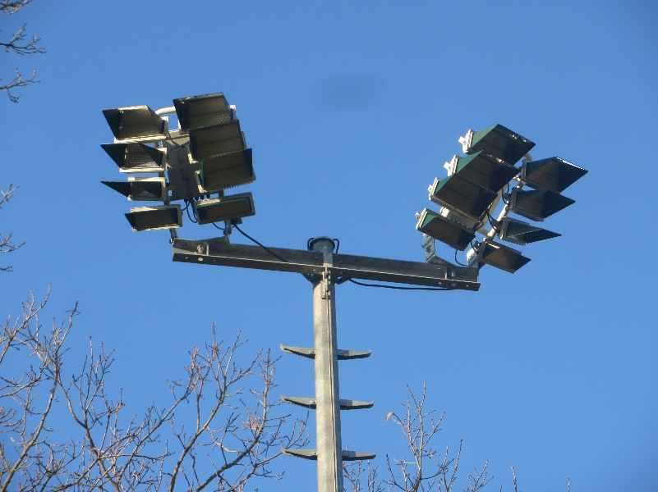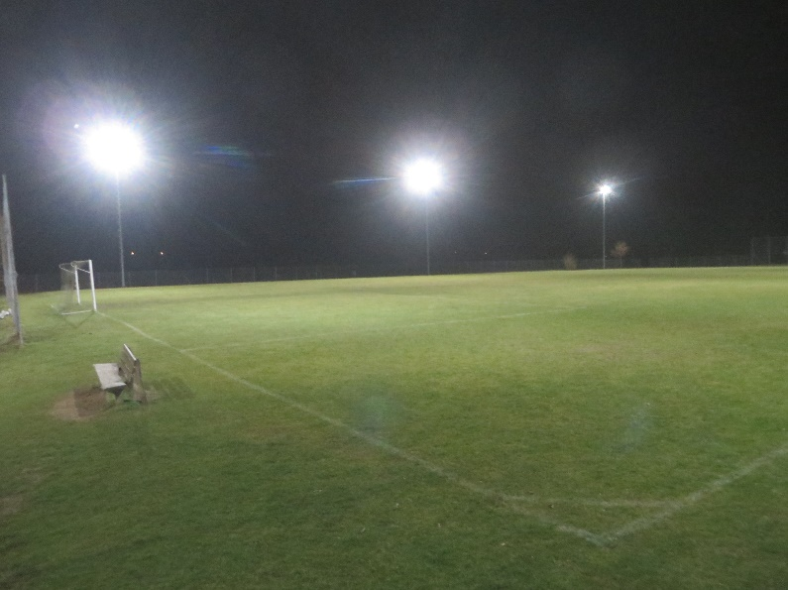

Der Crowdfunding-Gedanke nochmal kurz erklärt:
- Ihr spendet für ein Projekt eines gemeinnützigen Vereins – in diesem Fall die Umrüstung der Flutlichtanlagen des VfL Egenburg e.V. auf LED-Leuchtmittel
- Ihr bekommt dafür eine Spendenbescheinigung, die Eure zu versteuernden Einnahmen mindern
- Und die Volksbank Dachau doppelt die gespendeten Beträge nochmal auf - bis maximal 4.000 € (2.000 € Spenden + 2.000 € Aufdoppelung)

Worum geht es in diesem Projekt?
- Auf den beiden Fußballtrainingsplätzen sollen die bestehenden Flutlichtanlagen von HQL-Lampen auf LED-Leuchten umgerüstet werden.
- Dadurch wird künftig nicht nur die Hälfte an Strom benötigt, sondern gleichzeitig auch deutlich bessere Lichtverhältnisse geschaffen. Die neue LED-Technologie macht dies möglich.
- „Psssst …….. nur unter uns gesagt“: Die Umrüstung ist schon fast komplett fertig, aber pro Verein ist nur 1 Crowdfunding-Projekt pro Jahr möglich (letztes Jahr eben die Installation der PV-Anlage). Aber auch für Euch ist das von Vorteil, weil es eben auch ein neues Steuerjahr ist…

Was sind die Ziele?
- Ziel ist es, durch die Stromeinsparung einen Beitrag zur Reduktion des Verbrauchs von externer Energieressourcen zu leisten.
- Mit den dadurch erfolgten Einsparungen möchten wir erreichen, dass auch weiterhin der Mitgliedsbeitrag für Dich und Deine Kinder niedrig gehalten werden kann.
- Und natürlich für unsere Fußballer nochmal deutlich bessere Lichtverhältnisse zu schaffen.
- Wir können mit diesem Projekt aber auch als Beispiel für viele andere Vereine dienen … und Du leistest Deinen Beitrag dazu.

Was sind die Vorteile der Umrüstung?
- bessere Lichtqualität:
    - alt: Ausleuchtung hauptsächlich um Mastbereich
    - neu: gleichmäßige Verteilung über den ganzen Platz
    - alt: viel Streulicht neben den Platz und „in den Himmel“
    - neu: Licht kommt gezielt nur auf dem Platz an
    - alt: ca. 30 – 60 Lux Beleuchtungsstärke
    - neu: 85 Lux im Trainingsbetrieb; 150 Lux im Spielbetrieb
    - alt: „Todesfalle“ für viele Insekten
    - neu: insektenfreundlich
- für Spielbetrieb auf nochmal bessere Lichtqualität hochschaltbar
- Verbrauch/Jahr:
    - alt: ca. 5.000 kwh
    - neu: ca. 2.500 kwh
- Stromkosten/Jahr:
    - alt: ca. 1.600 €
    - neu: ca. 800 € (bei Strompreis von 0,30 €/kwh)
- keine Vorlaufzeit bis volle Lichtstärke erreicht ist (vorher ca. 4 Min.)
- per Handy steuerbar

Was sind die Kosten des Projekts und wie wird es finanziert (alles Nettowerte)?
- Kosten:
  - Leuchtmittel LED 44.720 €
  - Montage / Umbaukosten 9.600 €
  - Steuerung 2.528 €
  - 4 Neue Masten (Platz 2) 10.940 €
  - Sonstige Kosten (Fundamente, Erdkabel, etc.) 4.619 €
  - Eigenleistung VfL (Arbeit) 5.682 €
  - Eigenleistung VfL (Material) 5.817 €
  - Gesamt 83.906 €

- Finanzierung:
  - Zuschuss Gemeinde 18.100 €
  - Zuschuss BLSV 16.500 €
  - Zuschuss BMU 19.896 €
  - Restkosten VfL (vor Eigenleistungen) 29.410 €
  - Eigenleistungen VfL (Arbeit + Material) 11.499 €
  - Restkosten VfL (vor Spenden) 17.911 €
  - Crowdfunding / Spenden ??? €
  - Tatsächliche Kosten VfL ??? €

Warum solltest Du dieses Projekt unterstützen?
Deine Spende…:
- …trägt zur Umsetzung eines regionalen Umweltschutzprojektes bei
- …bringt Dir eine offizielle Spendenbescheinigung und senkt somit Dein zu versteuerndes Einkommen (Einreichung Spendenbescheinigung bei der Steuererklärung)
- …bringt Dir bei einer Mindestspendensumme von 100 € eine Verewigung mit Namen und Spendensumme auf einer Informationstafel an den Trainingsplätzen
- …bringt Dir eine Erwähnung im VfL-Kurier, auf unserer Homepage und ggf. in der Tageszeitung (Letzteres ist von uns leider nicht garantierbar)
- …doppelt die Bank nochmal auf
- …mindert beim VfL die selbst einzubringenden Finanzmittel (und können somit sinnvoll anderweitig verwendet werden)

Wer kann spenden?
- Privatleute
- Firmen
- Mitglieder/Nichtmitglieder
- Gemeindebürger/Auswärtige
- Kurzum: JEDER!
- Also gerne an Bekannte u. Freunde weiterleiten.

Wieviel kann gespendet werden?
- Es kann wirklich jeder Betrag gespendet werden (Achtung: Verewigung auf Spendertafel erst ab 100 €)
- Auch wenn die maximale Spendensumme erreicht ist, die die Bank aufdoppelt, kann trotzdem mehr gespendet werden - dafür wird auch trotzdem eine Spendenbescheinigung ausgestellt.

Besten Dank im Voraus für Eure Unterstützung!!!

Mit sportlichen Grüßen

Robert Schneider
1.Vorsitzender
VfL Egenburg e.V.
Sportplatzweg 10
85235 Pfaffenhofen a.d. Glonn
www.vfl-egenburg.de
www.glonntalstuben.de



